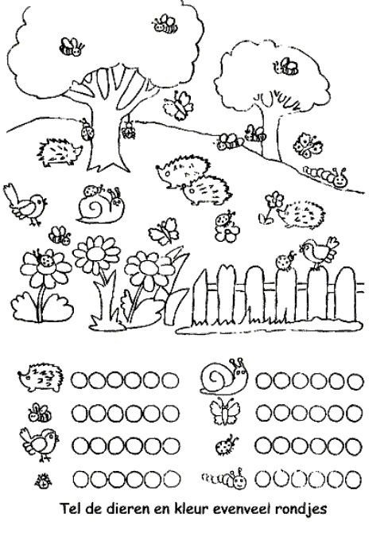
Obtáhni ve směru, kterým ukazuje šipka, a to jedním tahem.
(pozn. Nemusí byt přesně po lince, ale tah by měl být plynulý.)

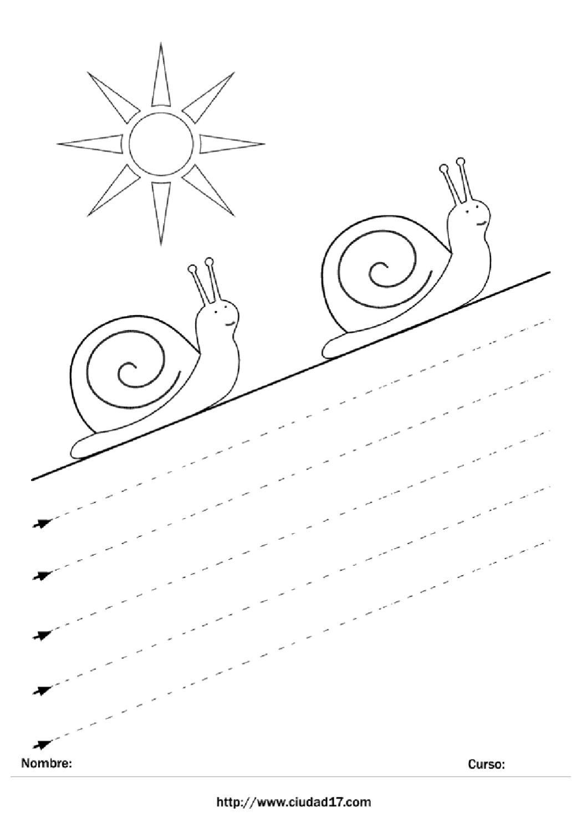
Na obrázku najdi všechny dýně a vybarvi je.
(pozn. Dohlédněte, aby dítě pracovalo zleva doprava.)
